Леонгардт Наталья Сергеевна
Воспитатель
МБДОУ «Полтавский
детский сад «Березка»
Полтавского
муниципального района
Омской области

«Использование мини - музея «Русская изба» в ДОУ в процессе реализации проектной деятельности»

В Муниципальном дошкольном образовательном учреждении детского сада «Березка», уже несколько лет существует мини-музей «Русская изба», координаторами являются воспитатель Леонгардт Наталья Сергеевна и музыкальный руководитель Бешевец Лариса Альбертовна.

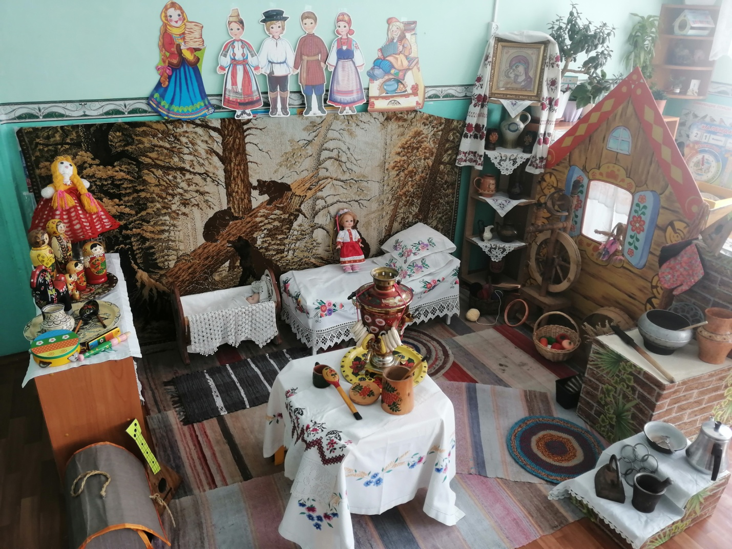

Цель: Знакомство и приобщение детей к истокам русской народной культуры, формирование духовных и нравственных качеств у подрастающего поколения.
Задачи:
Знакомство детей с особенностями русского национального уклада жизни, предметами быта, орудиями труда, одеждой, национальными блюдами;
Привитие интереса к русской духовной культуре через обычаи, обряды, праздники, народное творчество, искусство;
Воспитание свободной и творческой личности, осознающей свои корни, национальные истоки и способной ориентироваться в современном мире.
Коллекция экспозиций содержит разнообразный наглядный и практический материал: русская печка, деревянные лавки, стол, самовар, посуда, утварь; изделия народных промыслов; прялка, кружева, вышивки, старинные платки, полотенца; лоскутные одеяла, половики, куклы, матрешки.

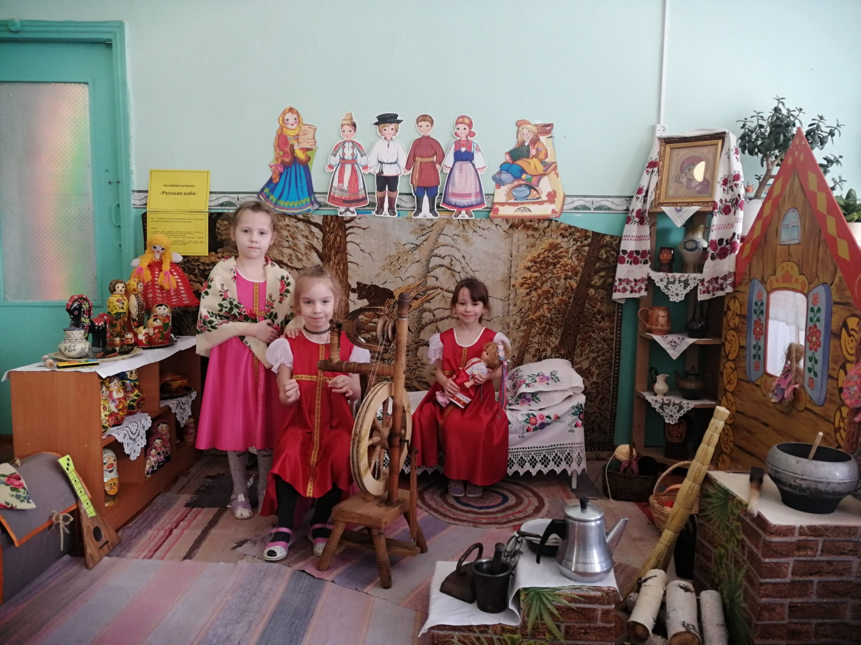

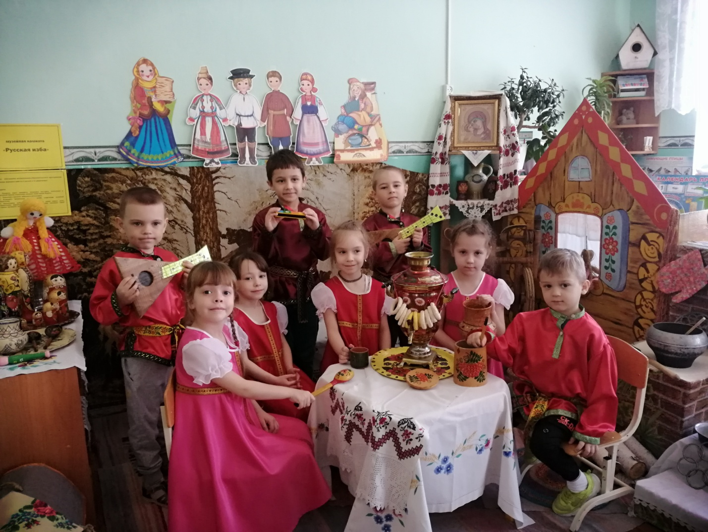

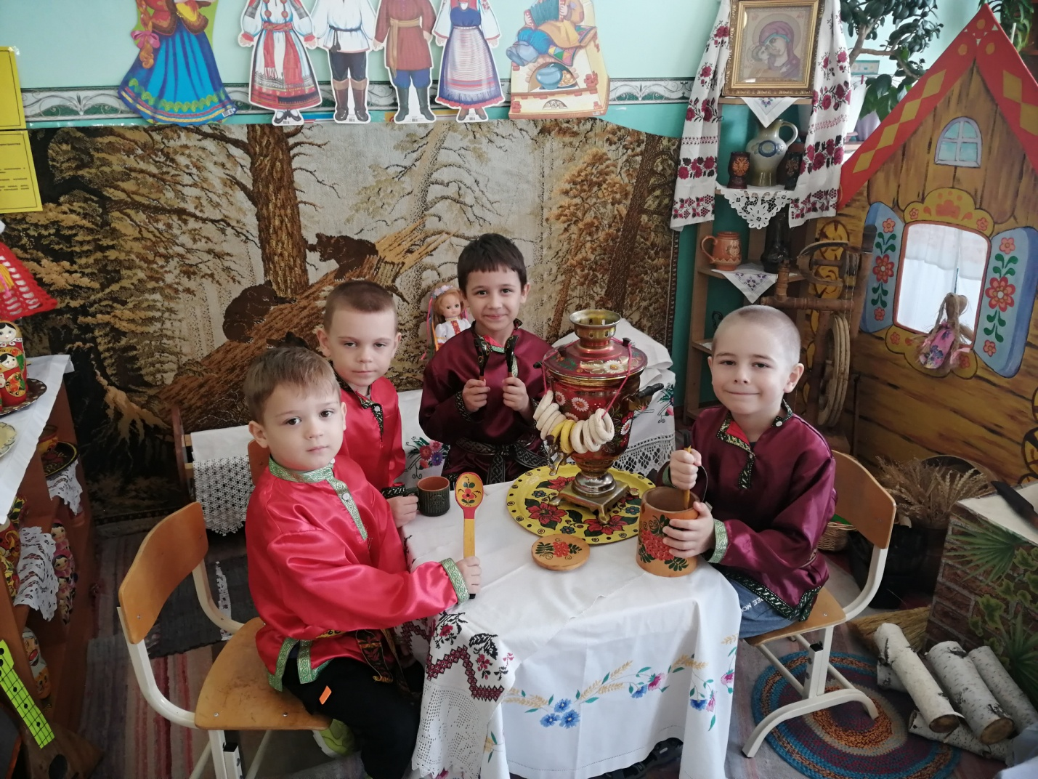
Данная работа проводиться в рамках реализации парциональной программы «Омское Прииртышье».
Музей - это место, где хранятся предметы быта, культуры, искусства. Поэтому на просьбу о создания мини-музея откликаются семьи воспитанников нашего детского сада, в бабушкиных сундучках нашлись ценные экспонаты и наших коллег.
В музейной комнате, мы постарались воссоздать внутреннее убранство жилища «Русской избы».

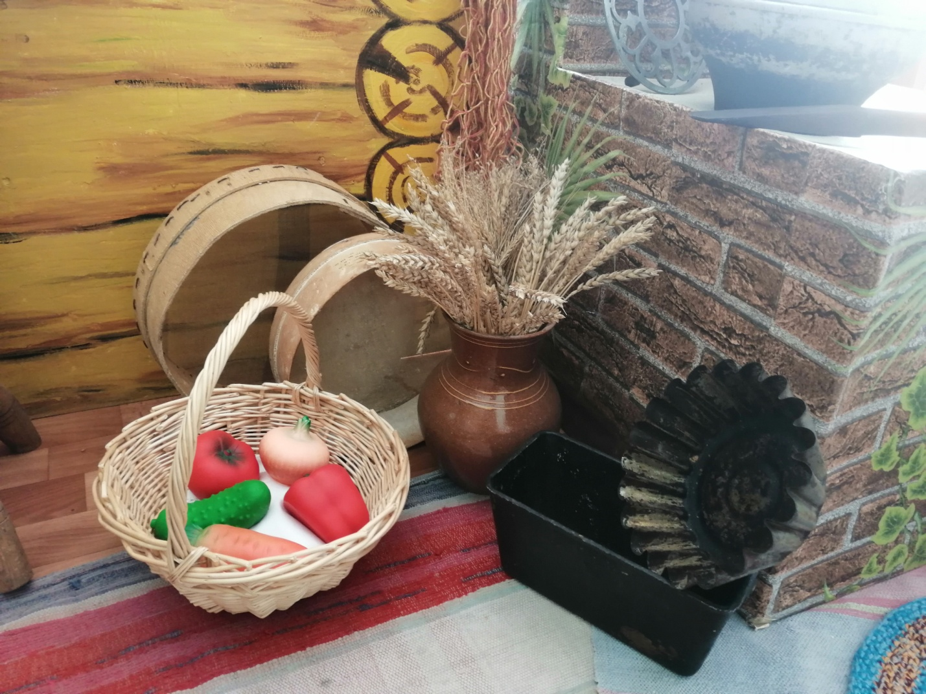
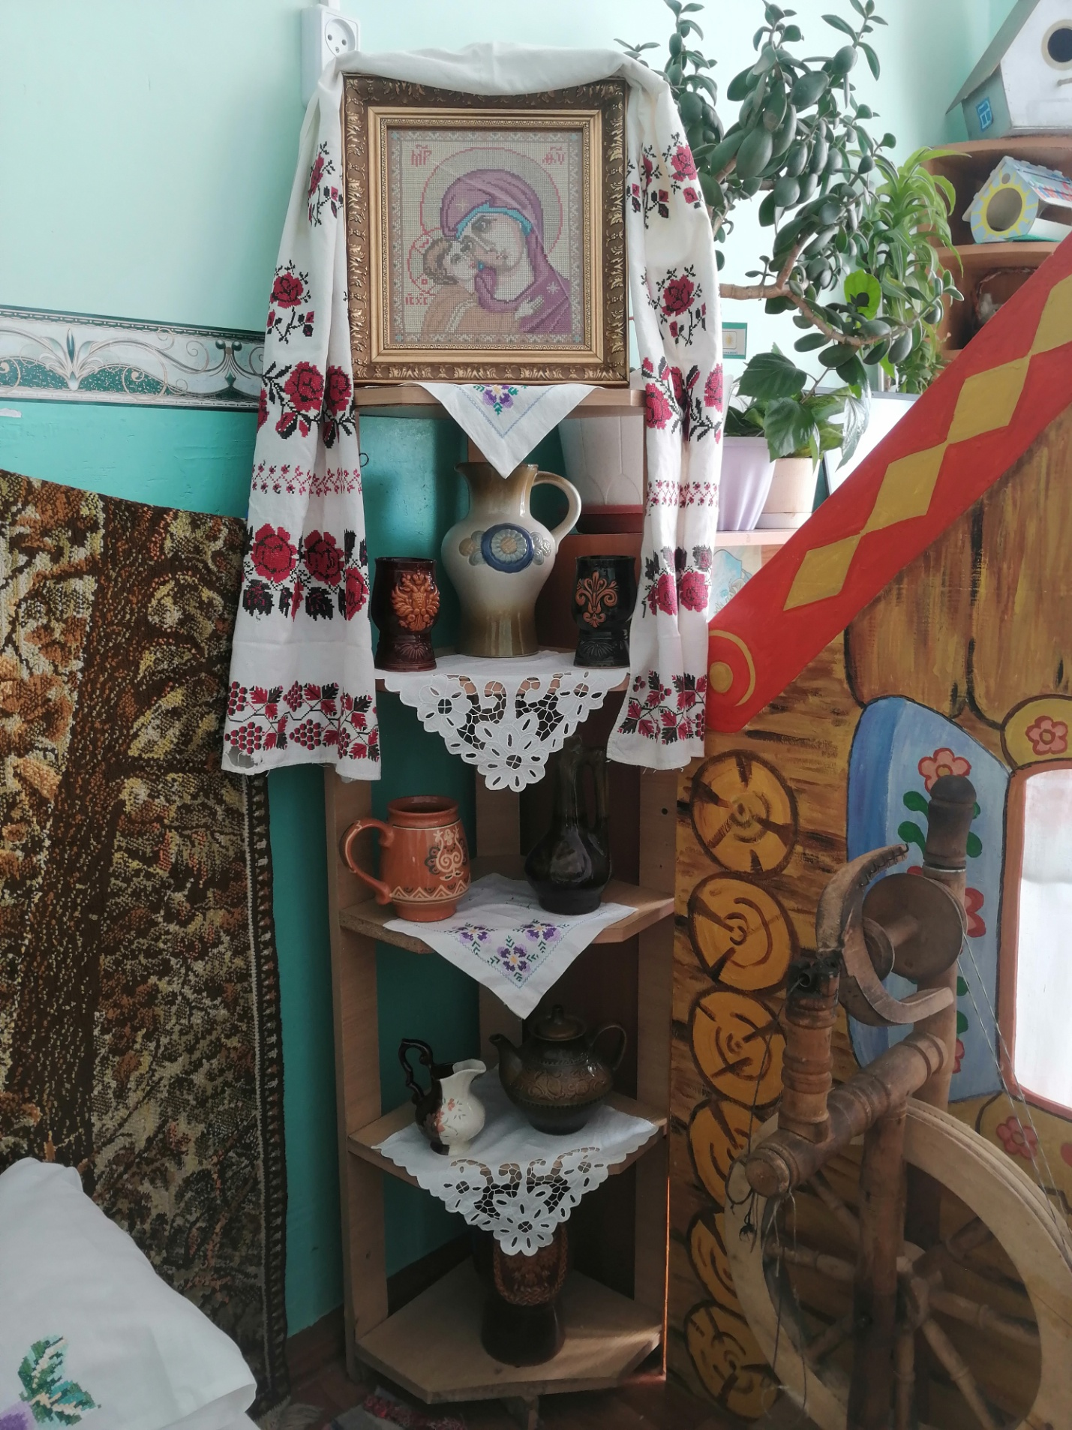
Быт «Русской избы» вращается вокруг печи. Она и кормила, и лечила, и грела, утишала.

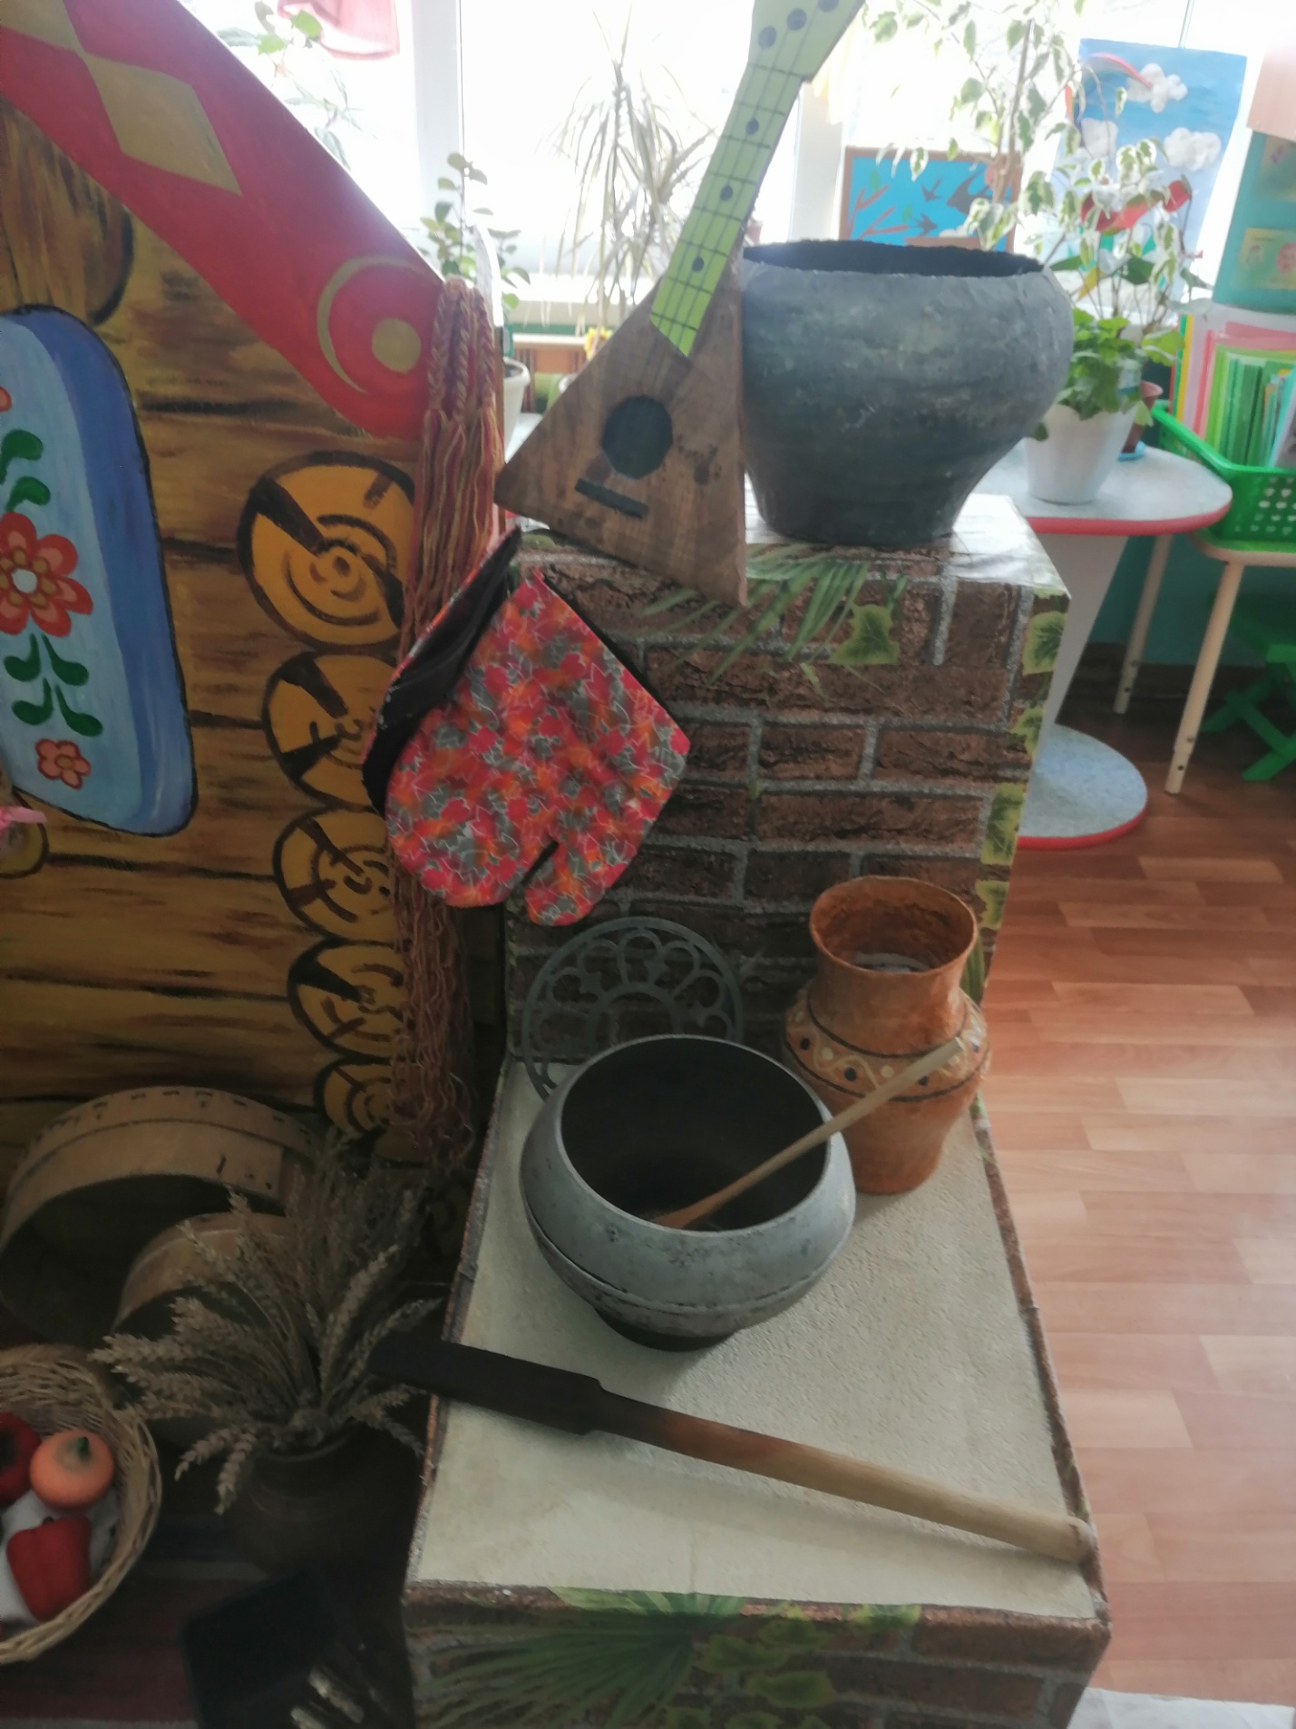

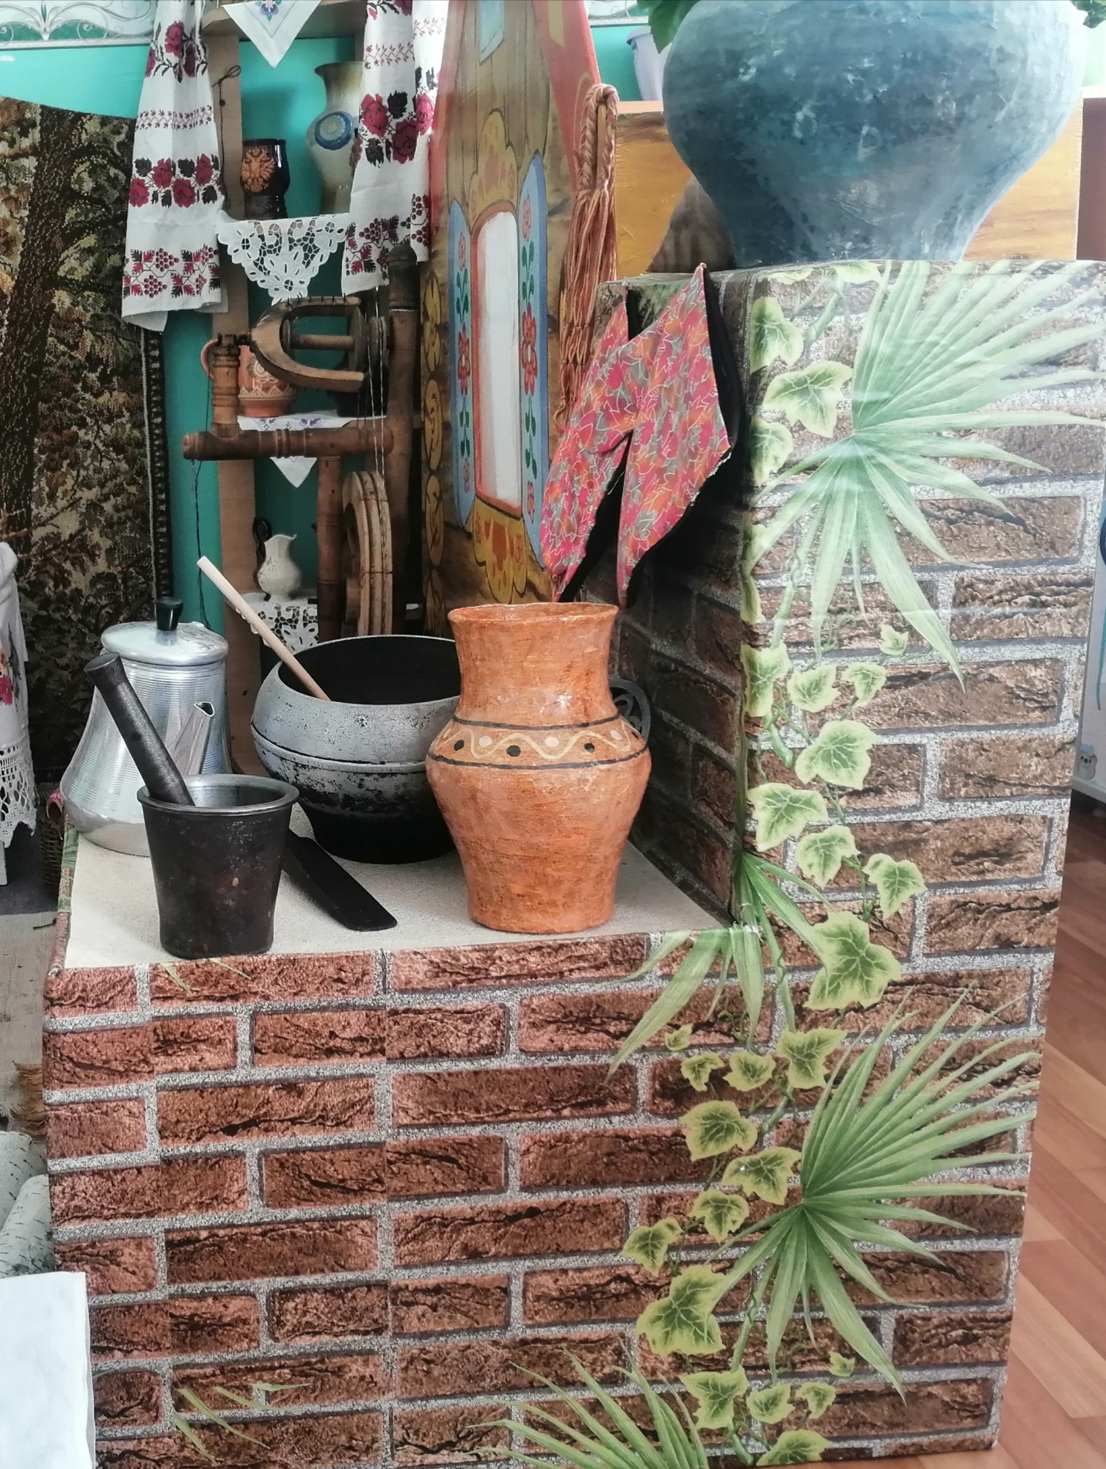

На столе, как символ гостеприимства, стоял самовар. Самовар - это царь на столе. Вокруг самовара традиционно собиралась вся семья и каждый выпивал по пять чашек ароматного напитка.

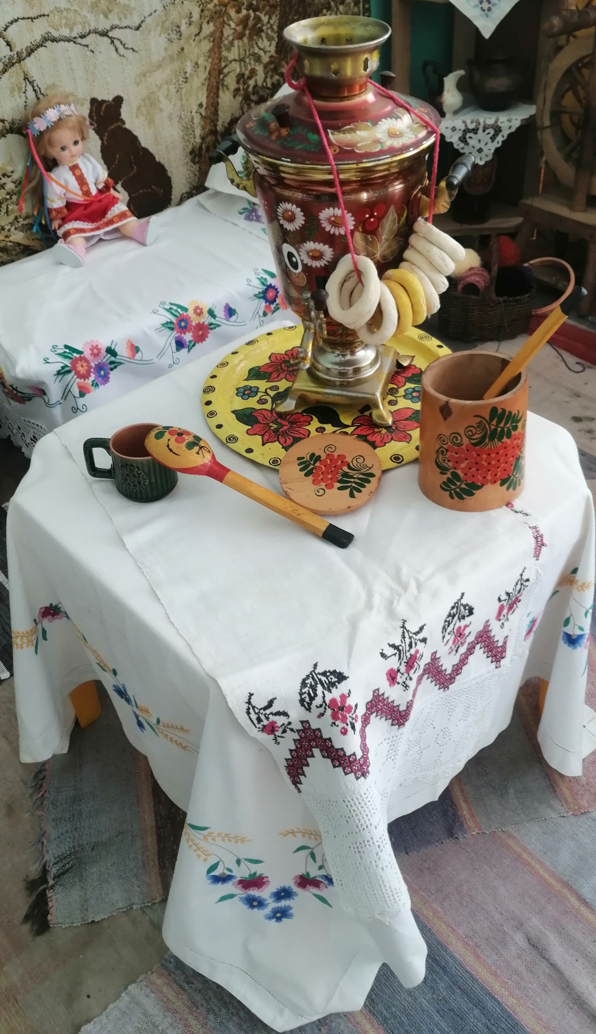
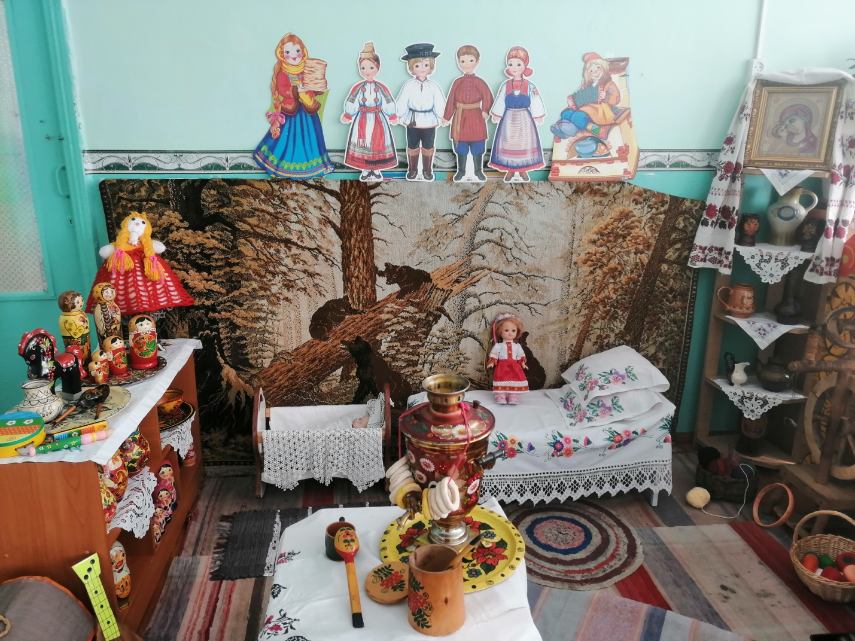

Практически каждая женщина занималась рукоделием. Вышивка, шитье - самые популярные виды рукоделия. Рушники – из домотканого холста - предмет обыденного и ритуального назначения. Они украшали хату, а так же являлись оберегом для избы и семьи. Кроме рушников, вышивкой украшали скатерти, подушки, подзоры для кровати, салфетки, одежду.
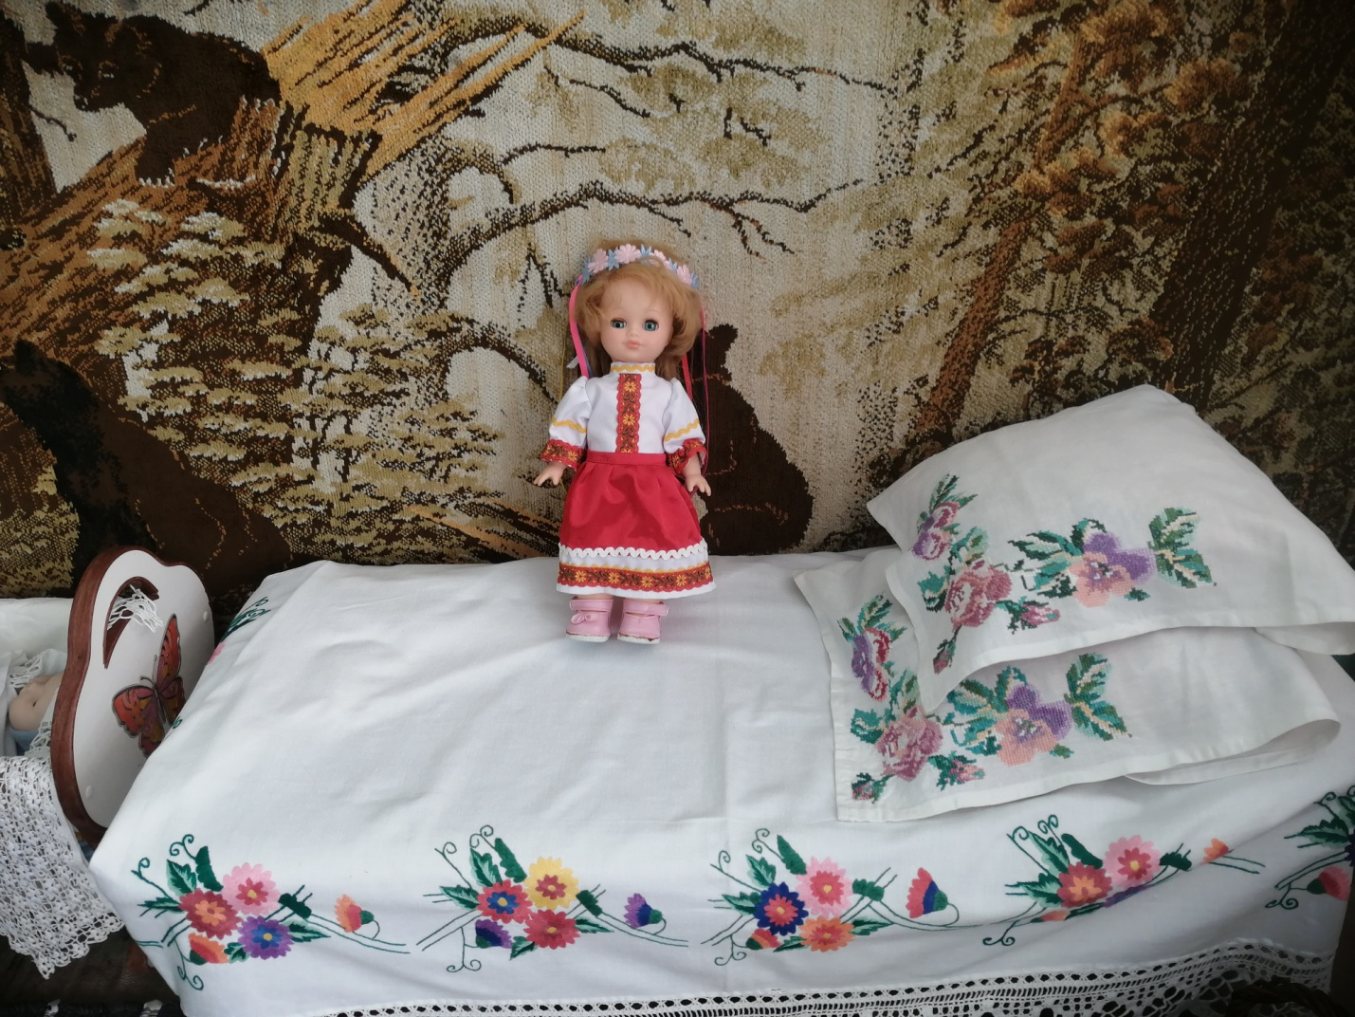
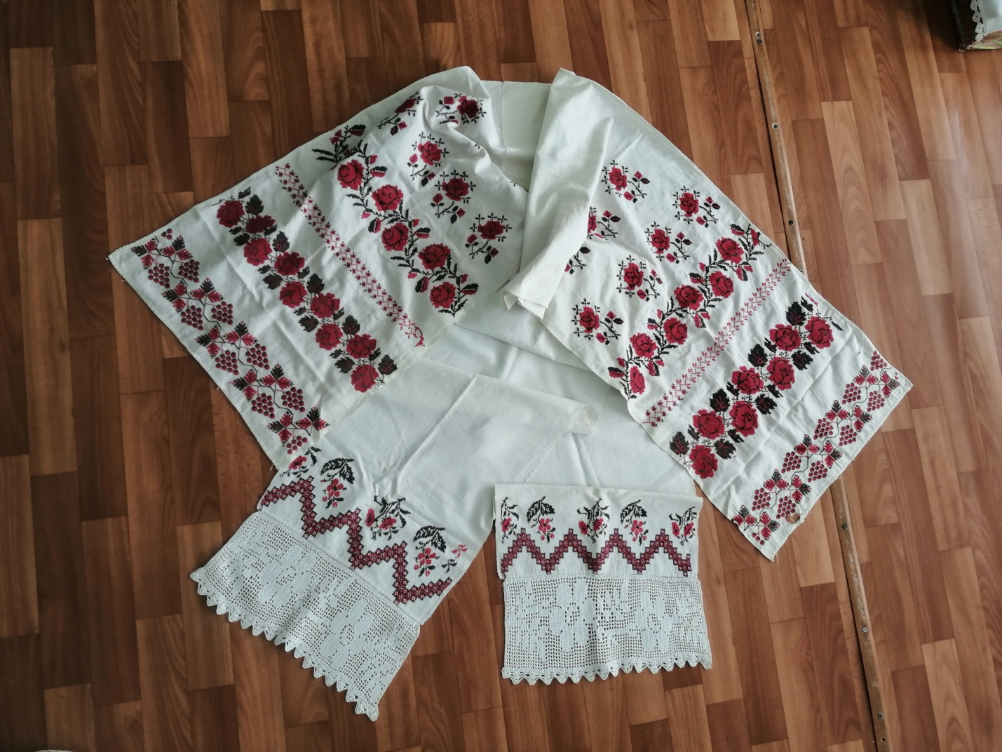
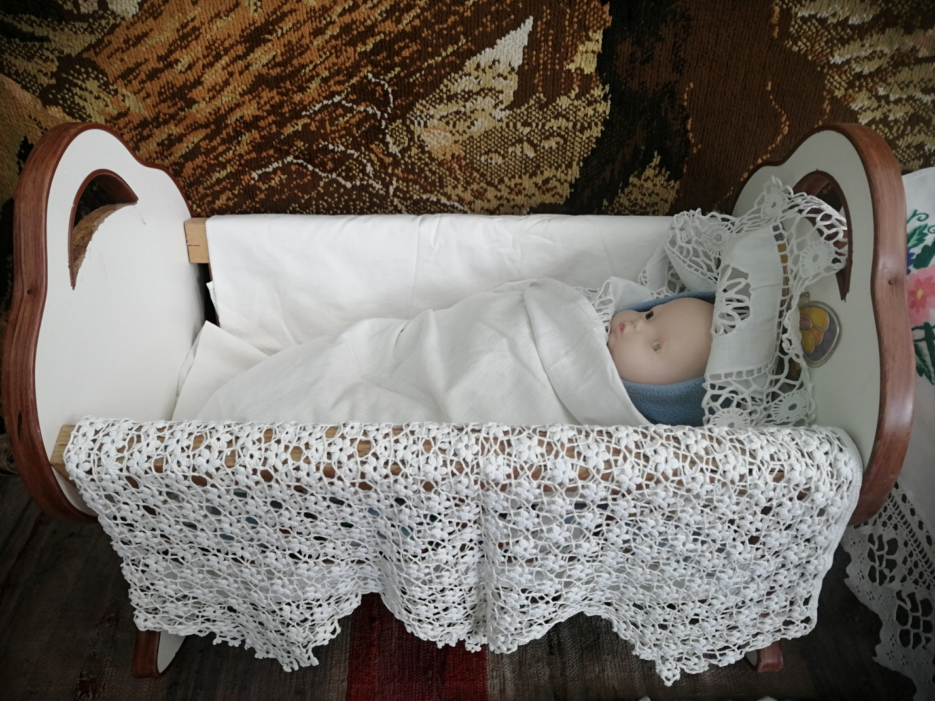

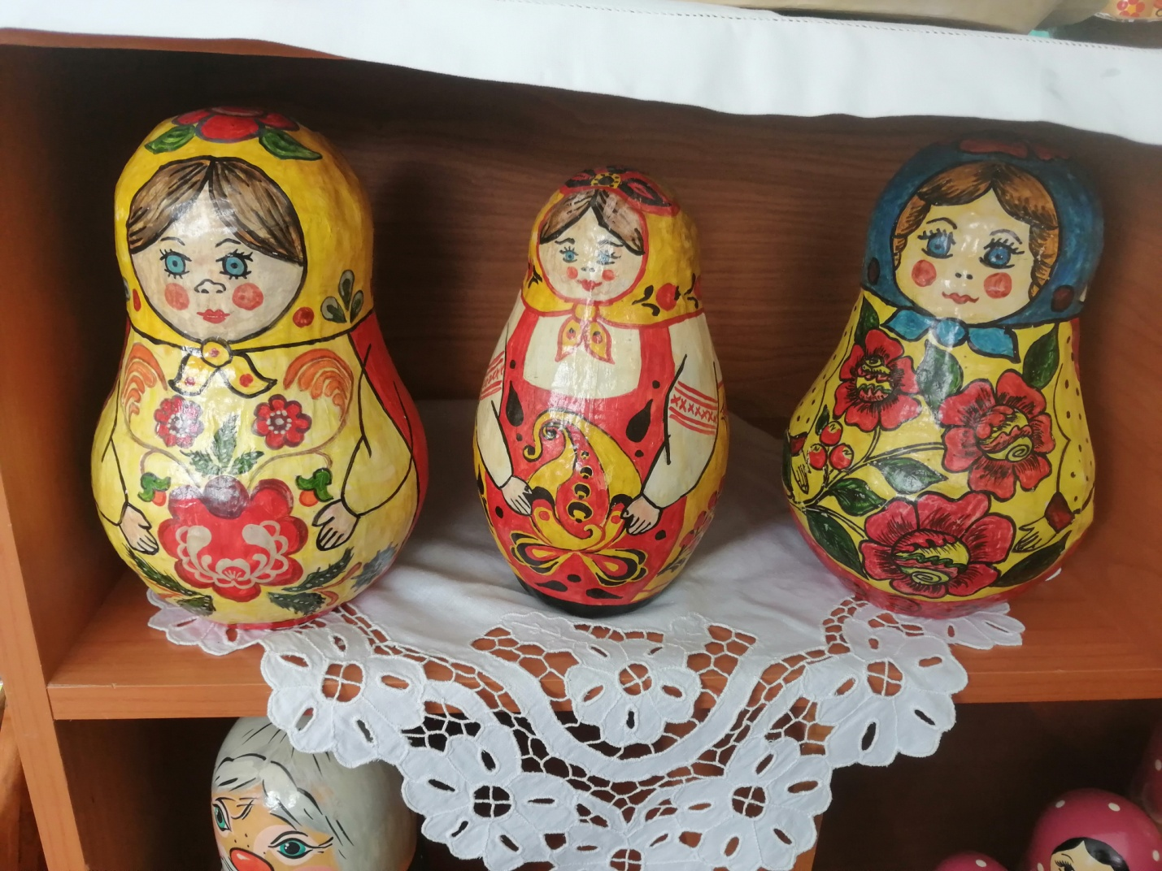

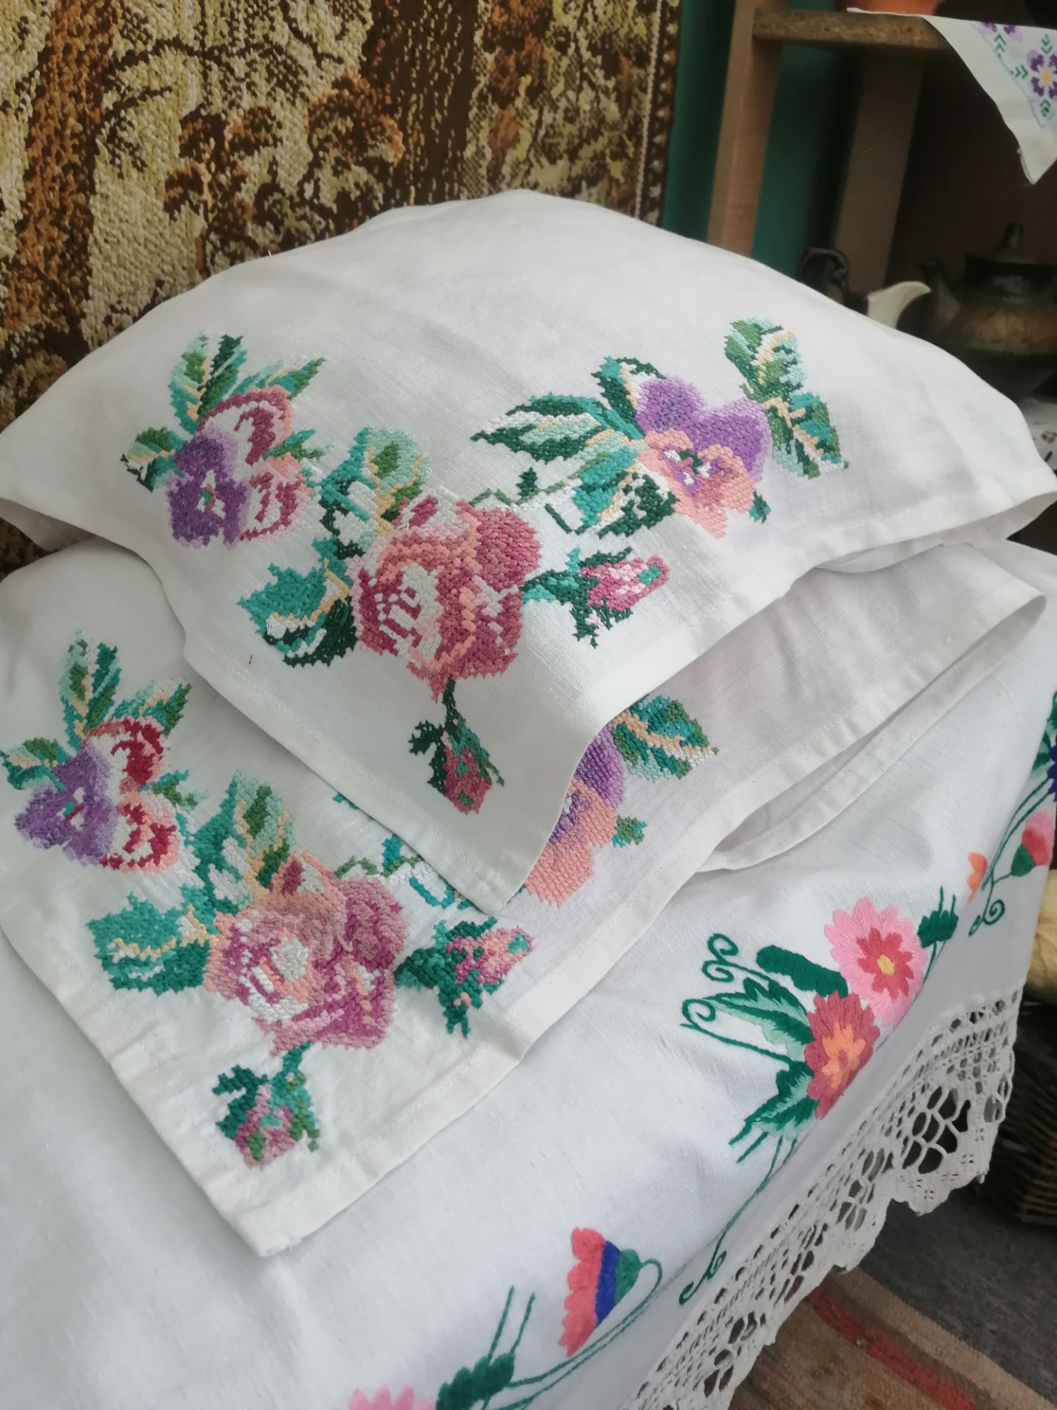

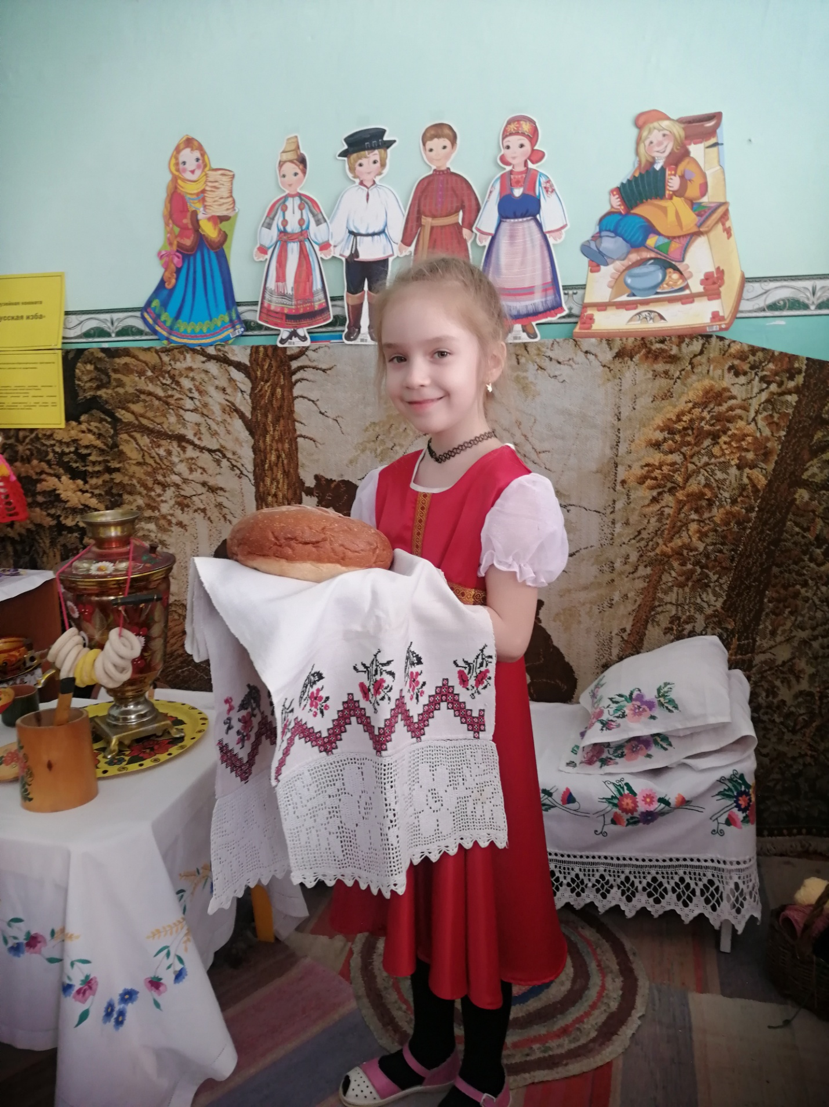

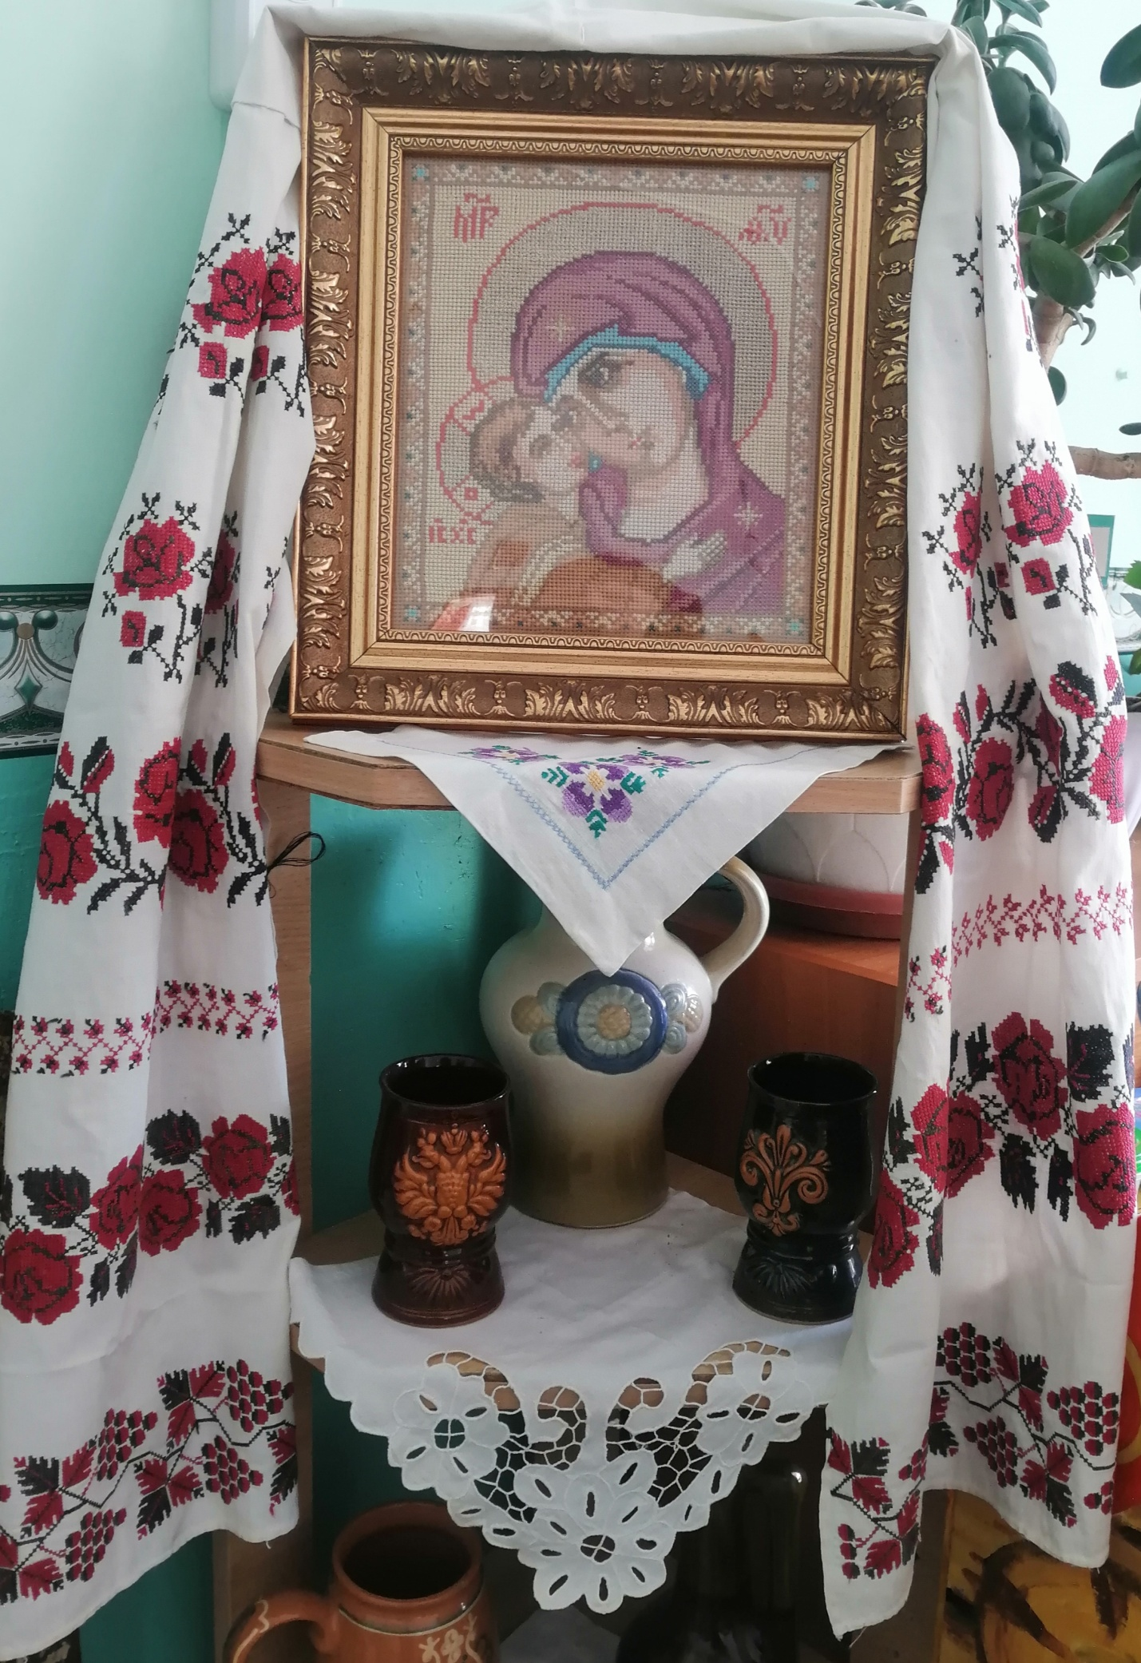

Без прялки не обходилась ни одна изба, есть она и в нашем мини-музее. Прялка считалась оберегом для девушки. На прялке изготавливались нити из шерсти. Прялка воспевалась в частушках, пословицах и поговорках.

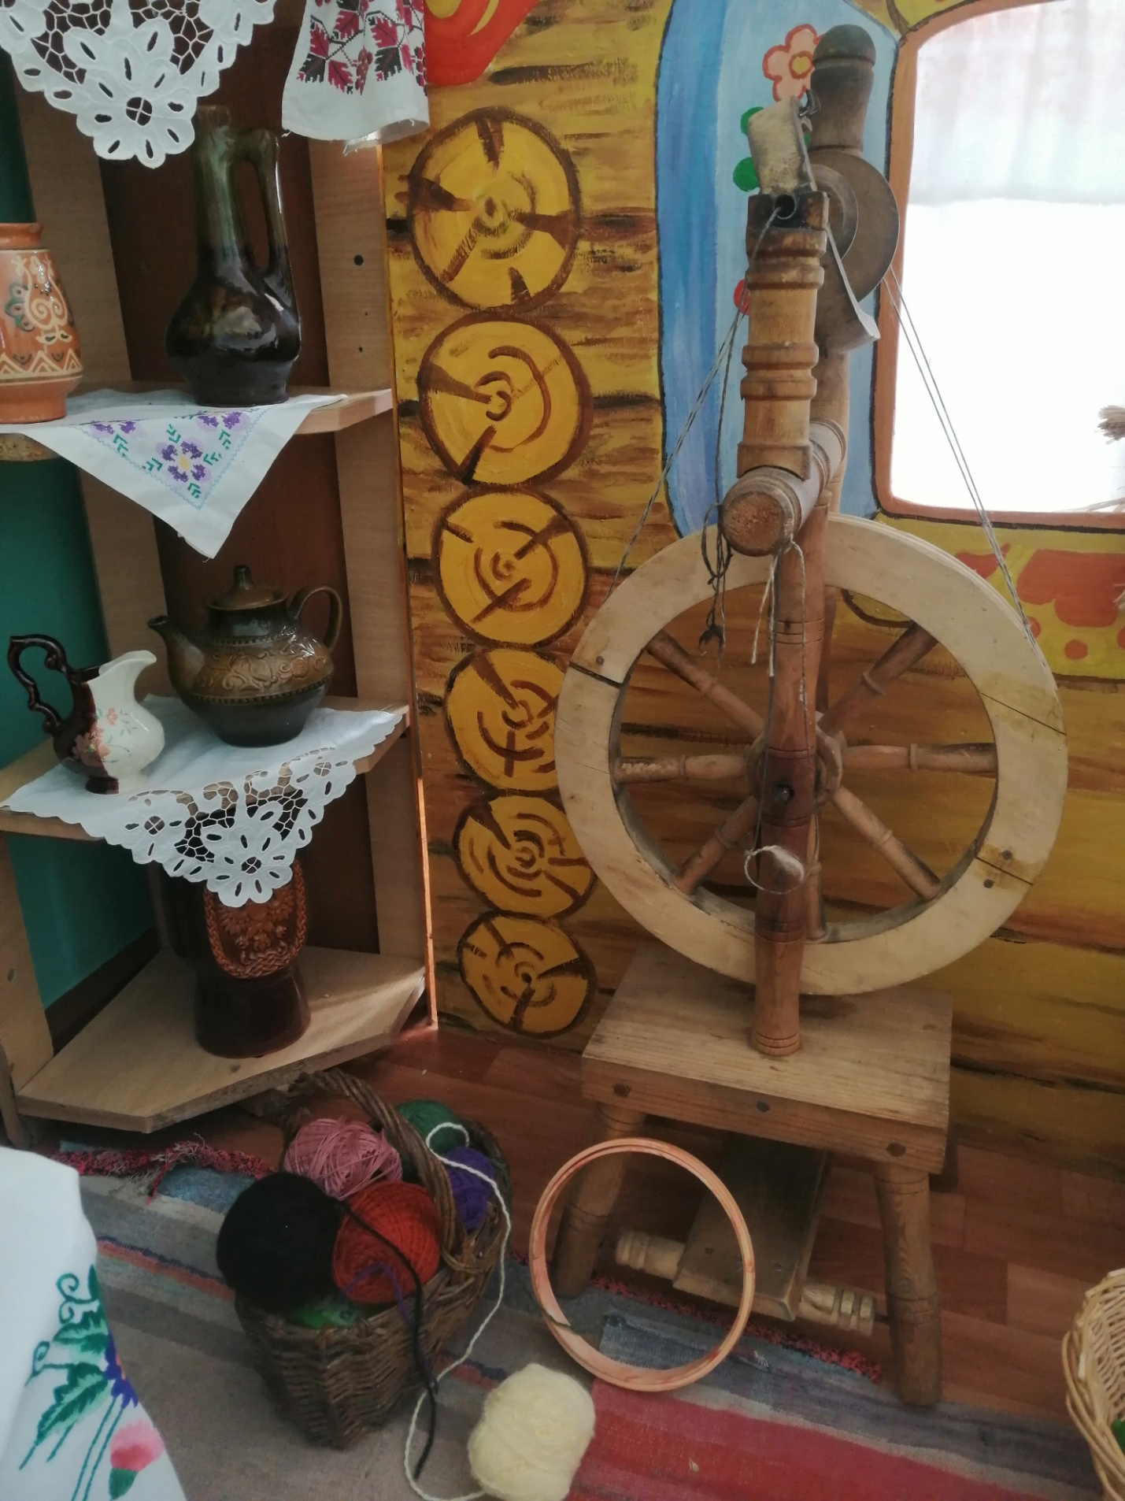

Для глажки и выколачивания белья использовался рубель, а позже появился чугунный утюг.

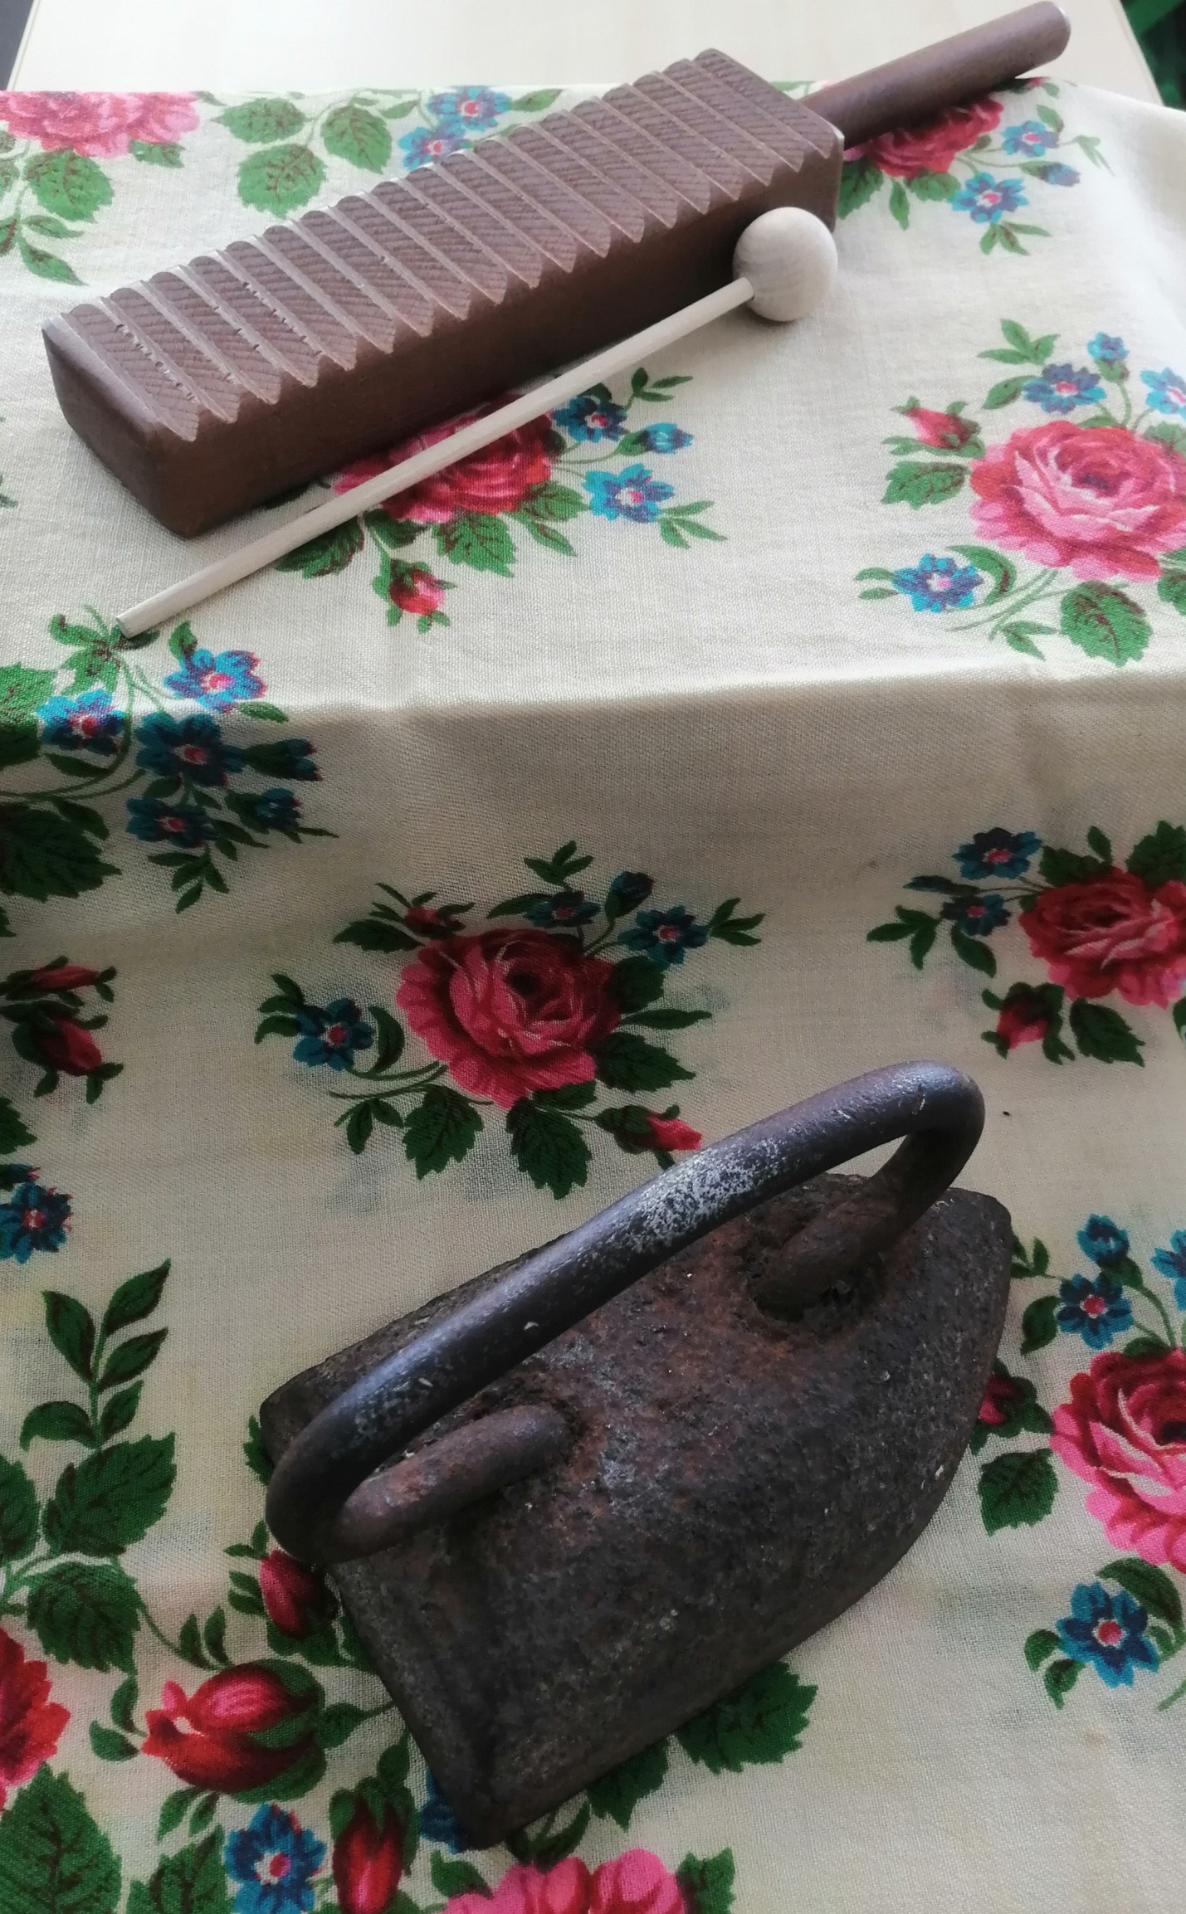
На пол стелили домотканые разноцветные половики. Их ткали из ветоши и старинных тряпок. Причудливая пестрота создавала спокойствие и уют.

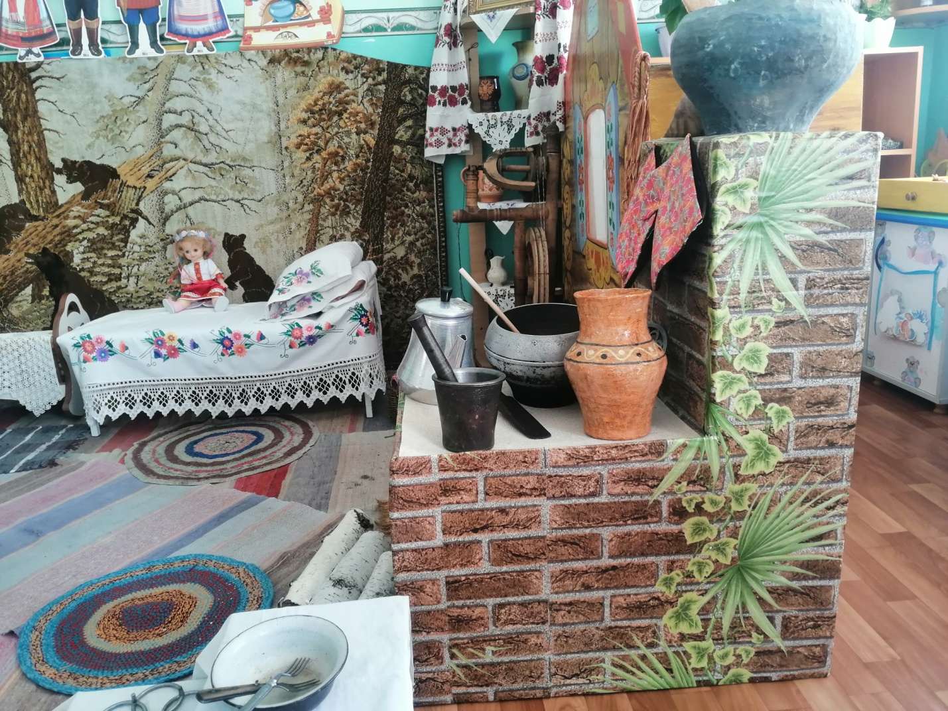

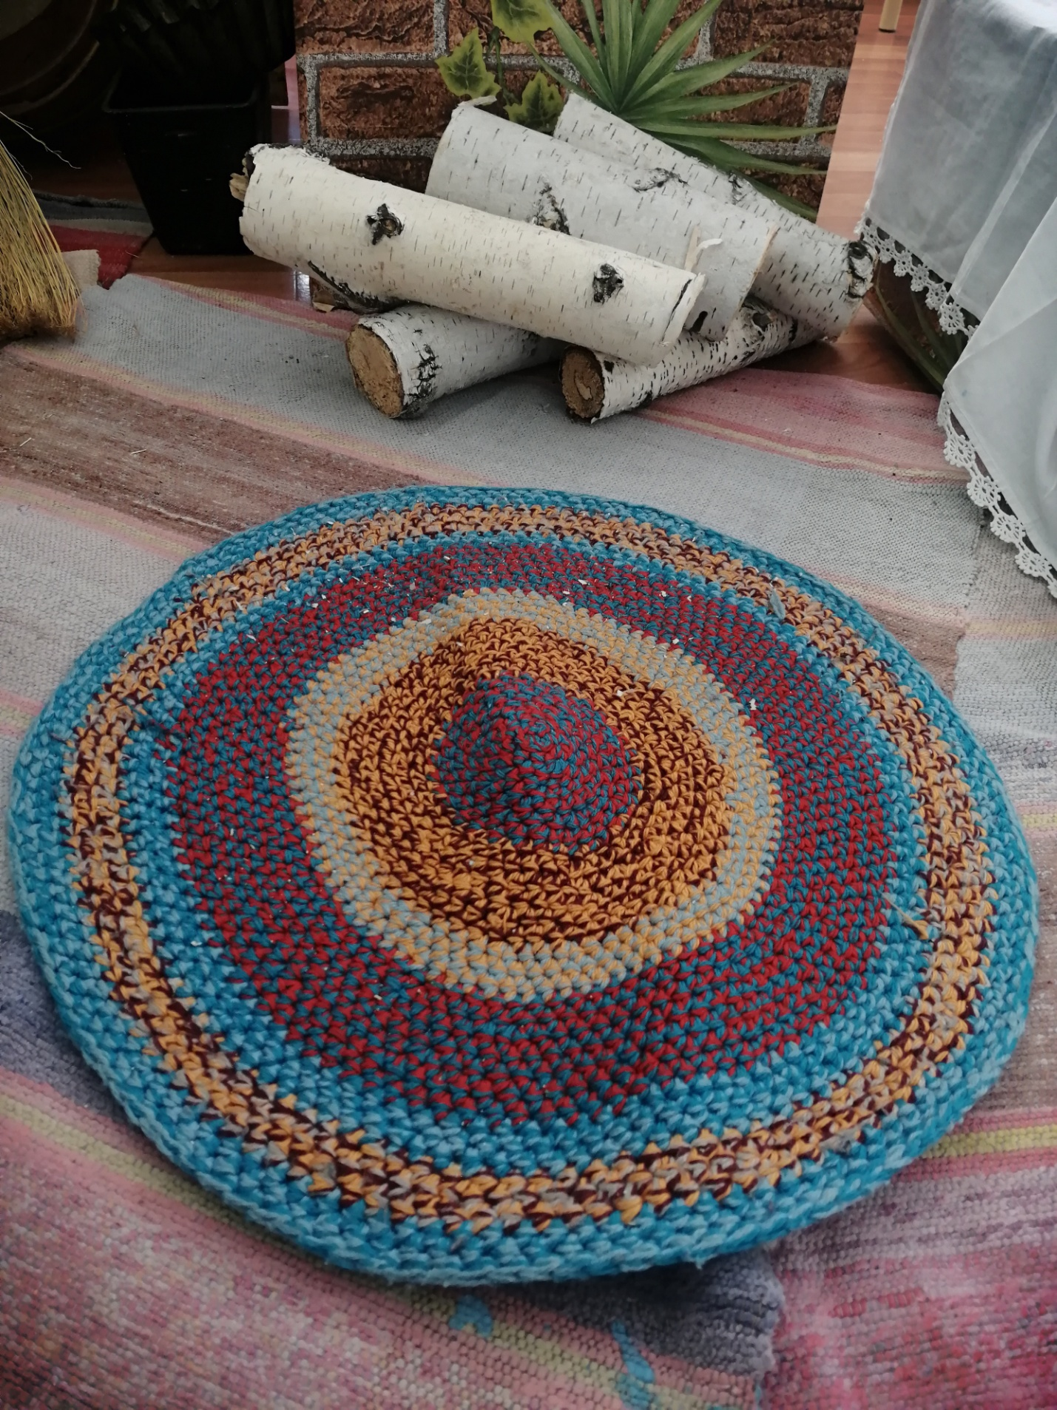
Главным хранилищем всех ценностей был сундук. В нем хранилась утварь, одежда, семейные реликвии, памятные вещички, поэтому сундуки были разных размеров.

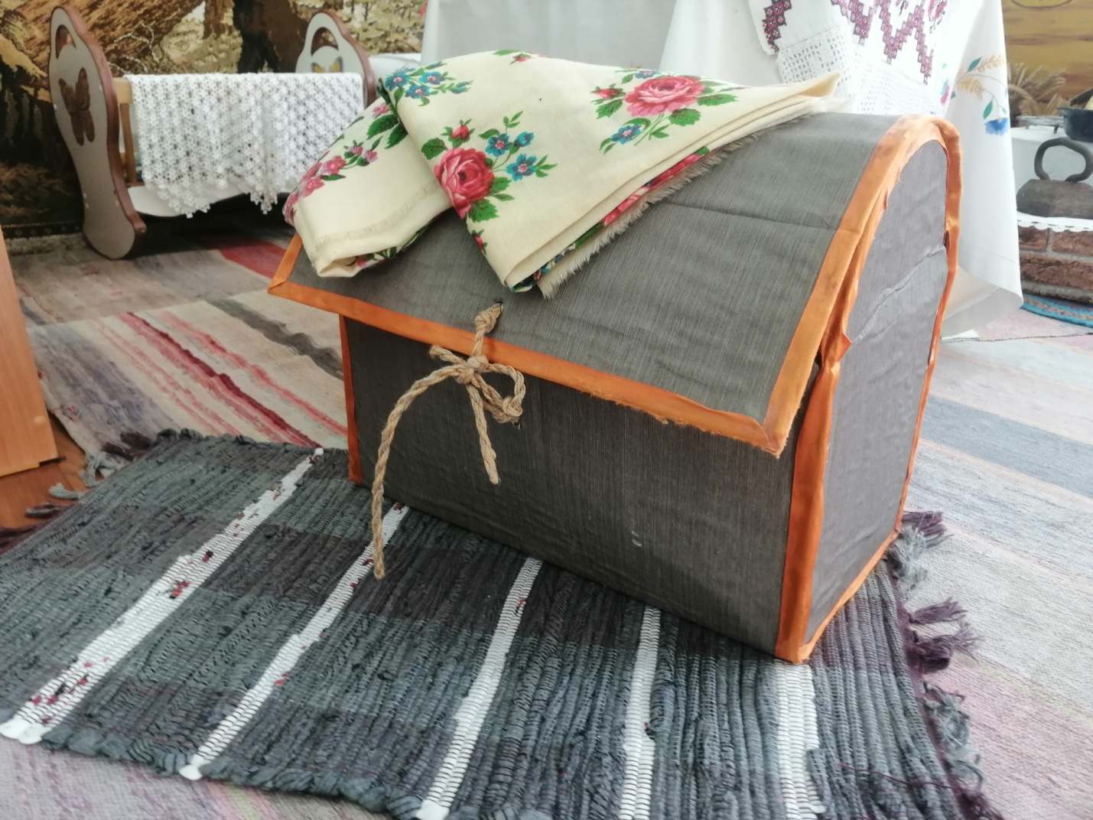

С давних времен человек привык украшать свой дом и предметы быта. Прялки, шкатулки. Туески, музыкальные инструменты, сундуки, сани. Детская мебель, игрушки, матрешки. Все это ярко и празднично украшалось декоративными росписями.
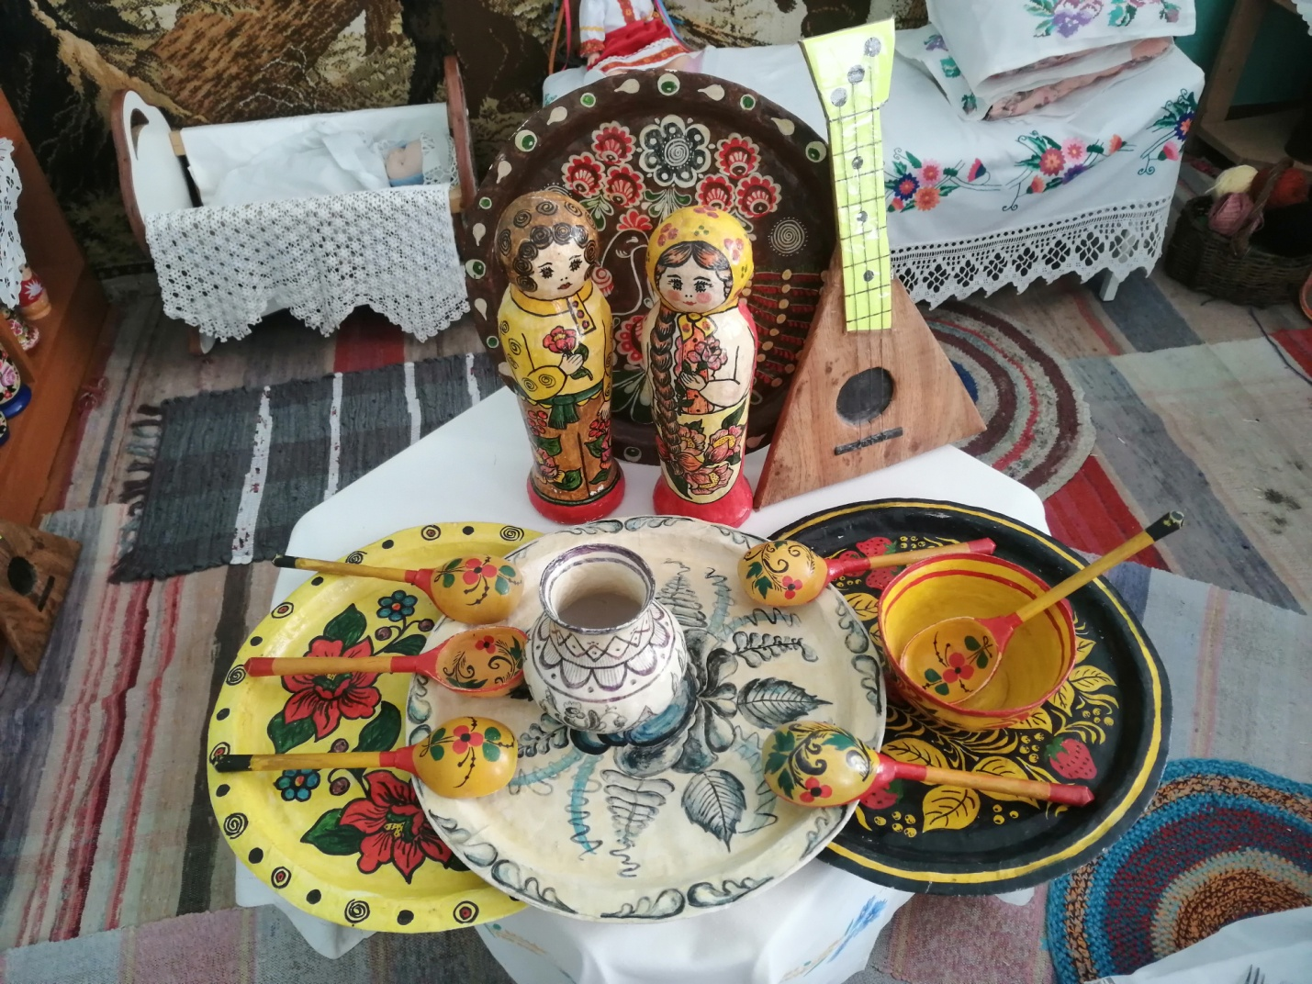
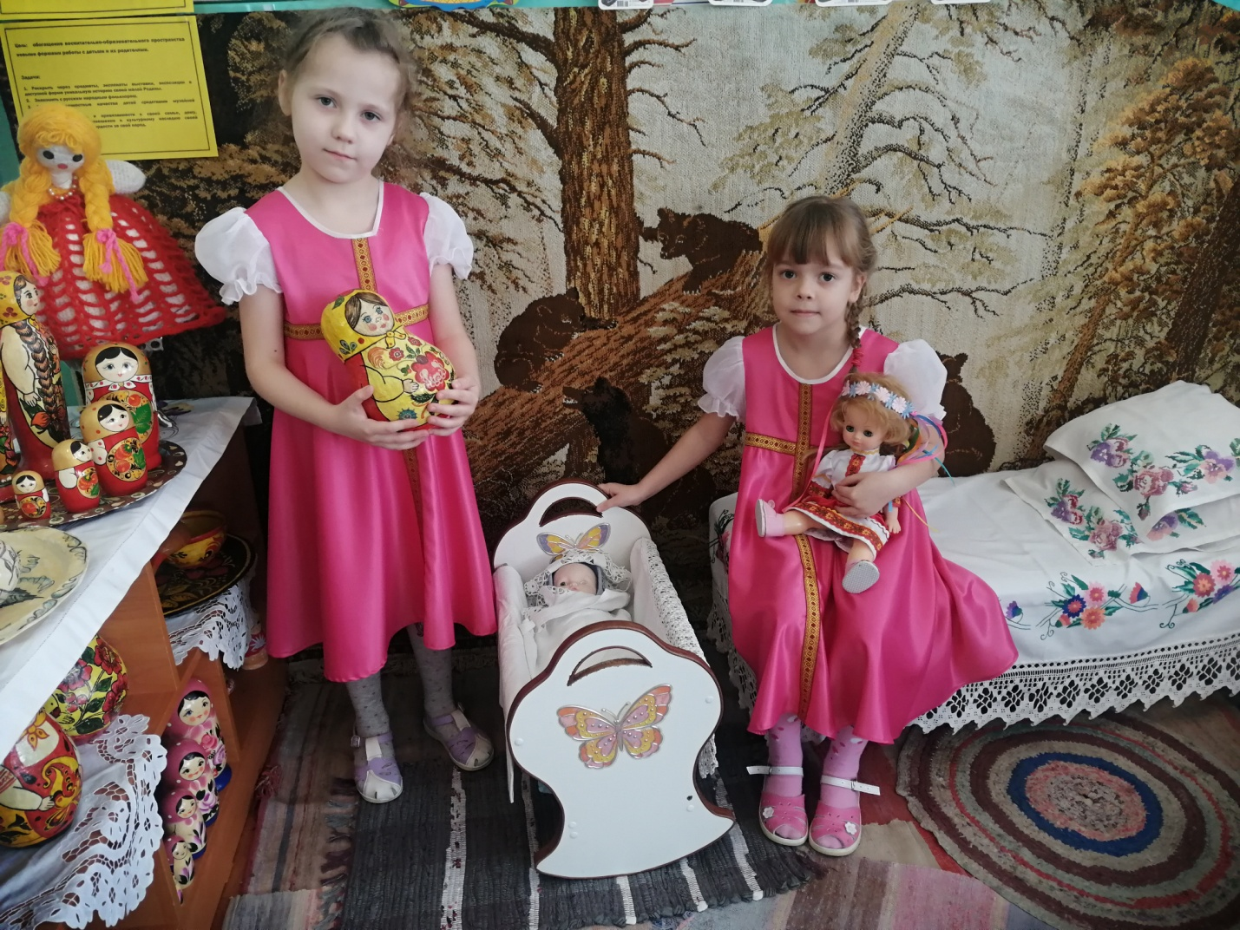

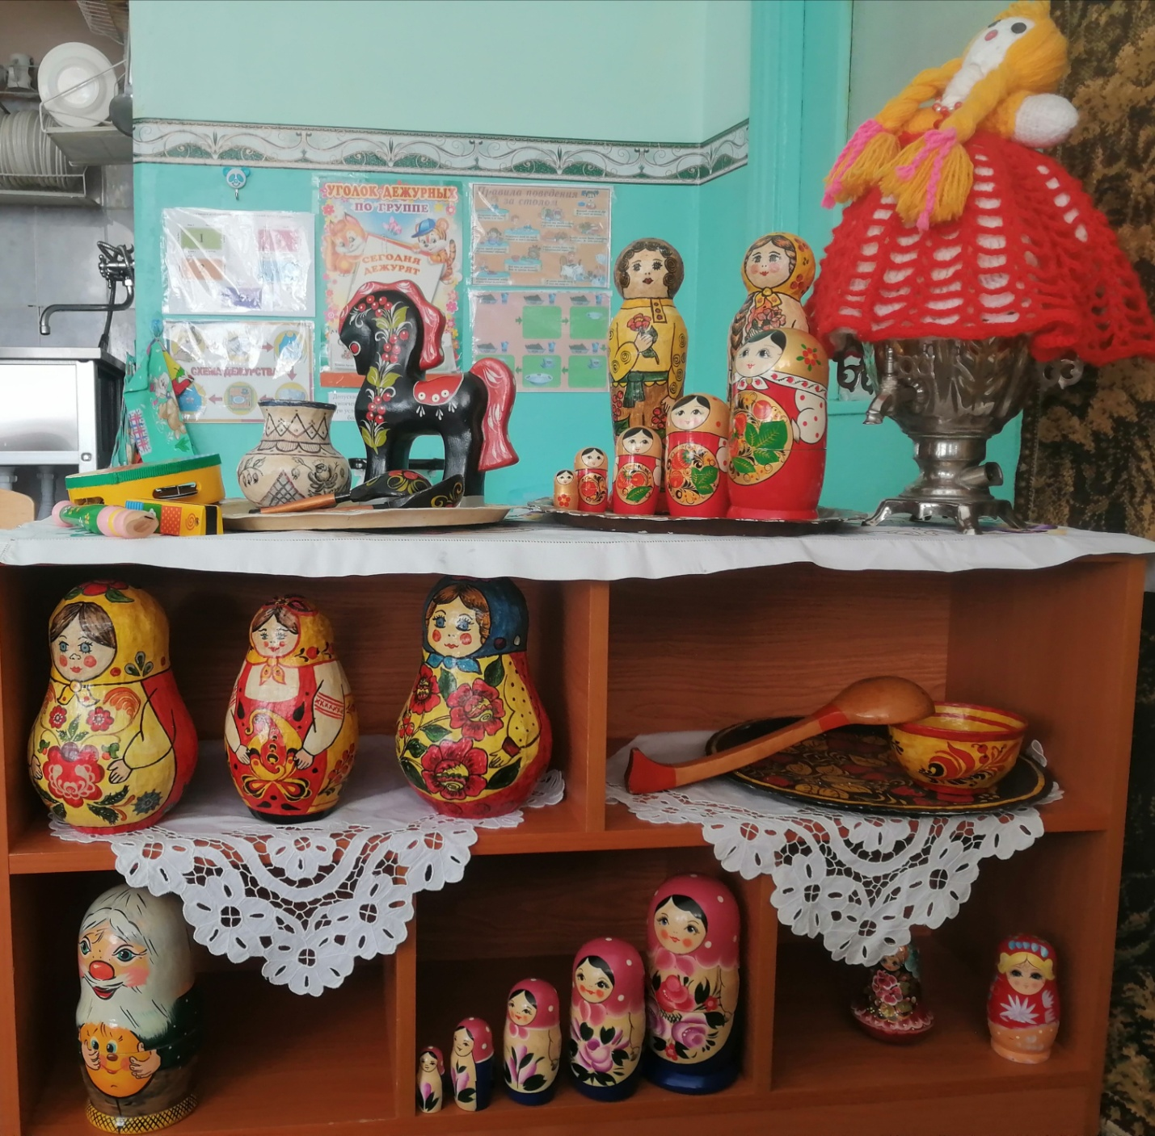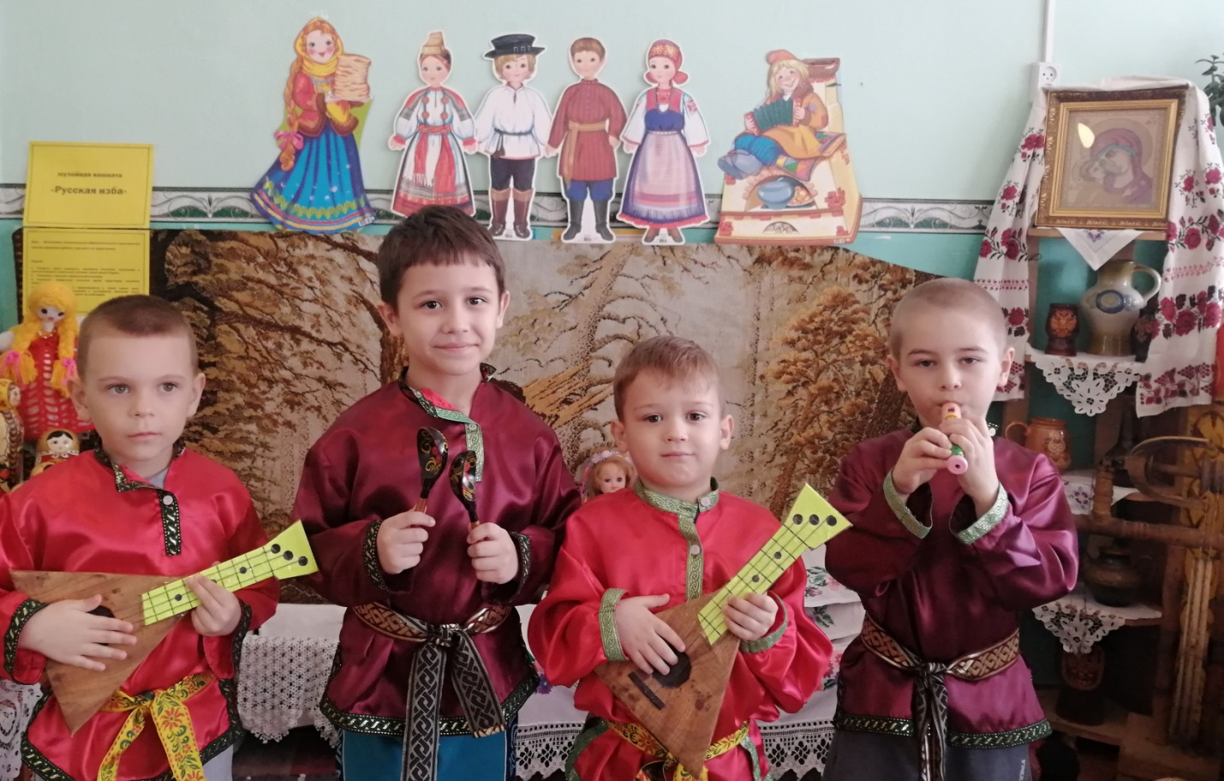
Все экспонаты мини - музея используются на занятиях, при организации режимных моментов, в ходе праздников и развлечений; обрядовые и народные праздники («Русские народные посиделки», «Рождественские колядки», «Масленица», «Пасха», «Святки» и др.); развлечения с фольклорной тематикой; экскурсии в мини - музей; вечера сказок; дидактические игры; театрализованная деятельность (дети примеряют на себя различные историко-культурные и психологические роли, проигрывают их); экскурсии.
В нашем мини-музее педагоги проводят непосредственно-образовательную деятельность (педагог объясняет связь какого-либо ремесла и жизни людей, создание в процессе занятия экспонатов для музея; традиционные конкурсы семейного творчества; тематические занятия).
С помощью нашего мини-музея формируется социальная установка, делающая жизнь всех участников образовательного процесса (детей, родителей и педагогов) более насыщенной и интересной. Поднимается культурный уровень воспитанников, развивается их интеллект. Для педагогов и родителей музейная деятельность становиться центром сохранения ценностных ориентиров и педагогической культуры.
Таким образом, мини-музей «Русская изба», расширяет возможности педагога в решении задач, связанных с историческим, культурологическим образованием. Он направлен на повышение внимания детей к окружающей действительности. Все это делает жизнь ребенка более насыщенной и интересной, поднимает его культуру, развивает интеллект, дает ему в руки новый инструмент для познания мира.

Список используемой литературы:

- Лашкина Н. Дети в музее / Н. Лашкина - Дошкольное воспитание, 2005.
- Нестеренко Н. Мини - музеи в ДОУ/Н. Нестеренко - Обруч, 2000.
- Рыжова Н.А. Мини-музей в детском саду / Н.А.Рыжова, Л.В. Логинова, А.И. Данюкова - М.:Линка - Пресс, 2008.
- Чумалова Т. Историческое познание и музей / Т. Чумалова – Дошкольное воспитание, 2008.
- Трунова М. Секреты семейной педагогики / М. Трунова – Дошкольное воспитание, 2008.

